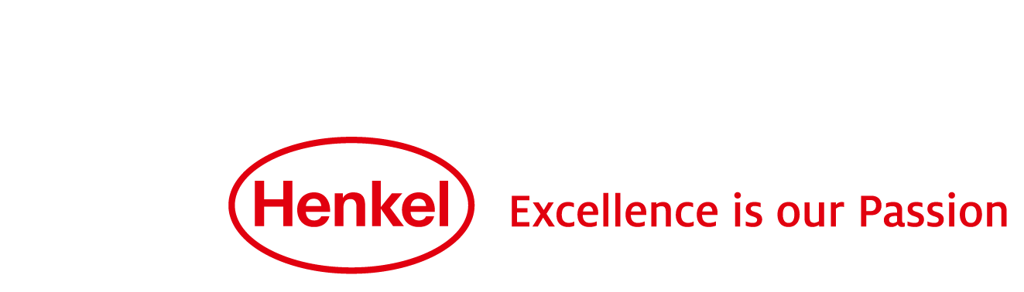

Communiqué de presse
8 octobre 2015

Anniversaire de l’introduction en bourse de Henkel

30 ans d'actions préférentielles Henkel : un investissement qui porte ses fruits

Düsseldorf – Il y a 30 ans, le 11 octobre 1985, Henkel entrait en bourse. L'objectif de cette présence directe sur les marchés financiers était de favoriser davantage la croissance et l'internationalisation de cette entreprise familiale. La performance des actions témoigne de l'expansion réussie de Henkel : depuis 1985, le cours des actions de l'entreprise a presque été multiplié par 19 (date de clôture : 30 septembre 2015).

Pour les actionnaires qui ont acheté les premières actions préférentielles en 1985 puis réinvesti les dividendes dans d'autres parts, le rendement moyen (hors taxes) a été de 12,1 % par an. À titre comparatif, le plus important indice boursier allemand a montré des rendements moyens de 7,4 % sur cette même période. En 30 ans, le chiffre d'affaires de Henkel a plus que triplé et le résultat d'exploitation a été multiplié par plus de dix, passant d'environ 210 millions d'euros à plus de 2,2 milliards (ajusté pour les charges/gains exceptionnels et les frais de restructuration : 2,6 milliards) en 2014. Le nombre de salariés a également augmenté : ils étaient environ 31 000 l'année de l'offre publique initiale (IPO), ils sont aujourd'hui près de 50 000.

« Depuis l'entrée en bourse, les actions préférentielles Henkel ont toujours rapporté un rendement intéressant aux investisseurs. Cela est dû non seulement à la croissance significative du cours des actions, mais aussi à la fiabilité de notre politique en matière de dividendes. Henkel fait partie des rares entreprises en Allemagne à avoir versé des dividendes chaque année, le plus souvent en les augmentant ou tout au moins en les maintenant à un niveau constant d'une année à l'autre. », déclare Kasper Rorsted, Président du Comité de Direction de Henkel. Pour l'année fiscale 2014, Henkel a versé à ses actionnaires 30 % de son revenu net ajusté après déduction des participations minoritaires. A l'avenir, le taux de redistribution devrait se maintenir entre 25 et 35 %.

Entreprise familiale cotée en bourse
Les actions Henkel se sont échangées en bourse à partir d'octobre 1985. Pour la première fois, des investisseurs autres que des membres de la famille Henkel ont pu prendre part à la réussite de l'entreprise. Mais il fallait dans le même temps préserver le caractère familial de l'entreprise. Les actions préférentielles ont été le mode d'émission choisi. Initialement, la famille devait rester en possession de l'intégralité des actions ordinaires. Aujourd'hui, la plupart de ces dernières sont toujours détenues par des descendants de Fritz Henkel, fondateur de l'entreprise et 60,84 % d'entre elles sont regroupées dans le cadre d'un accord à long terme établi par la famille.

Dès le début, les actions préférentielles ont suscité beaucoup d'intérêt, de nombreux investisseurs étant convaincus de leur valeur. Par conséquent, la première cotation* à 199,40 euros (390 marks) était sensiblement au-dessus du prix de souscription (285 marks, soit 145,72 euros). L'IPO de Henkel était, à l'époque, l’émission d'actions préférentielles la plus importante à la bourse allemande. Henkel est par ailleurs présent à l'indice boursier allemand DAX depuis sa création en 1988. Avec une valeur en bourse de 36,9 milliards d'euros (le 30 septembre 2015), Henkel fait aujourd'hui partie des 11 plus grandes entreprises du DAX.

À l'exception des actions propres (« treasury shares »), les actions préférentielles de Henkel sont entièrement en marge libre (flottant). La grande majorité des quelque 178 millions d'actions est détenue par des investisseurs institutionnels dont les portefeuilles sont généralement largement internationaux.

30 ans de présence en bourse – 30 ans de réussite commerciale
Le succès des actions Henkel va de pair avec le développement réussi de l'entreprise. Depuis l'entrée en bourse, Henkel a pleinement profité de son accès étendu au marché financier. L'émission d'actions a fourni à l'entreprise une base financière plus solide et plus de perspectives d'acquisitions, ce qui lui a permis de nettement accélérer son expansion internationale. Le chiffre d'affaires est passé de 4,7 milliards d'euros en 1985 à 16,4 milliards pour l'année fiscale 2014. Aujourd'hui, Henkel génère plus de 85 % de ses revenus hors de son pays d'origine, ce qui en fait l'une des entreprises les plus internationales d’Allemagne.

* Les actions préférentielles ont été émises à la valeur nominale de 50 marks chacune lors de l'offre publique initiale. Après un changement de la valeur nominale de 50 à 5 marks en 1996 et un fractionnement des actions au
ratio 1 pour 3 en 2007, cela correspond actuellement à 30 parts.

Henkel est un leader mondial des marques et des technologies dans trois secteurs d’activités : les détergents et l’entretien de la maison (Home care), la beauté (Beauty Care), et les Adhesive Technologies. Créé en 1876, Henkel détient des positions mondiales fortes, auprès des industriels comme des consommateurs, avec des marques reconnues comme Le Chat, Schwarzkopf et Loctite. Employant près de 50 000 personnes, le Groupe a réalisé un chiffre d’affaires de 16,4 milliards d’euros et un résultat d’exploitation ajusté de 2,6 milliards d’euros en 2014. Les actions préférentielles Henkel sont listées à l’indice boursier allemand DAX.

Ce communiqué de presse en français est une traduction de la version originale

Contacts presse
Henkel  Stéphanie Coignard  Tél : 01 46 84 92 23  stephanie.coignard@henkel.com | Agence Burson Marsteller i&e  Xavier Bossaert  Tél : 01 56 03 12 14  xavier.bossaert@bm.com

Pour obtenir plus d'informations et télécharger des documents, rendez-vous sur la page suivante : www.henkel.com/ir
www.henkel.com/press

